新疆维吾尔自治区（新疆生产建设兵团）2026年初中学业水平考试
地理试题卷
考生须知：1．本试卷满分100分，考试时间90分钟。考试采用开卷、笔试方式，学生可带教材和地图册作为参考资料，但须独立作答。
2．本卷由试题卷和答题卡两部分组成，试题卷共8页，答题卡共2页。
3．考生必须在答题卡上答题，在草稿纸、试题卷上答题无效。
第Ⅰ卷（选择题，共60分）
一、单项选择题（本大题共30小题，每小题2分，共60分）
金蝉是一种常见的季节性昆虫，在我国主要分布于山东、河南等地，通常在6月底至8月初大量破土、蜕壳和鸣叫，进入秋天时蝉鸣则慢慢消失。下图为地球公转示意图。据此完成下面小题。
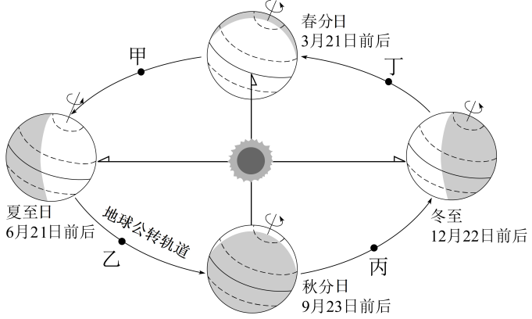
1. 在我国华北地区，金蝉大量破土、蜕壳的时间段位于（ ）
A. 甲 B. 乙 C. 丙 D. 丁
2. “金蝉脱壳”时，乌鲁木齐市的昼夜长短情况为（ ）
A. 昼夜等长 B. 出现极夜 C. 昼长夜短 D. 昼短夜长
3. 当蝉鸣慢慢消失时，在华北平原可欣赏到（ ）
A. 拂堤杨柳醉春烟 B. 映日荷花别样红 C. 霜叶红于二月花 D. 北风吹雁雪纷纷
2025年10月27日，我国科考队成功完成北极载人深潜任务返回三亚。此次任务中，我国自主研发的“奋斗者”号载人潜水器开展了国际上首次加克洋中脊载人深潜科考，并获取了大量的样品和数据。下图为海底地形示意图。据此完成下面小题。
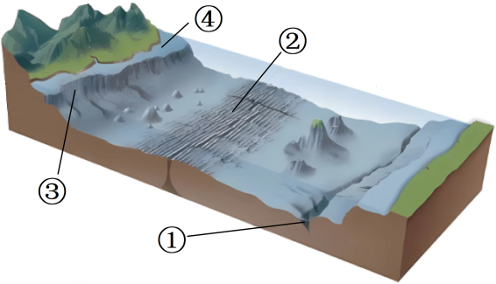
4. “奋斗者”号载人潜水器到达的加克洋中脊位于图中的（ ）
A. ①处 B. ②处 C. ③处 D. ④处
5. 此次对加克洋中脊开展深海探测的意义有（ ）
①获取南极地区深海样品和数据 ②促进对北极地质过程和生命演化的研究
③推动我国太空领域的科学研究 ④提升我国深海领域科学研究的国际地位
A. ①② B. ①③ C. ②④ D. ③④
亚洲文明源远流长，人们常用“河·禾·合”来比喻丰富多彩的亚洲文明。左图为亚洲水稻主要种植区分布图，右图为东盟十一国地理方位示意图。据此完成下面小题。
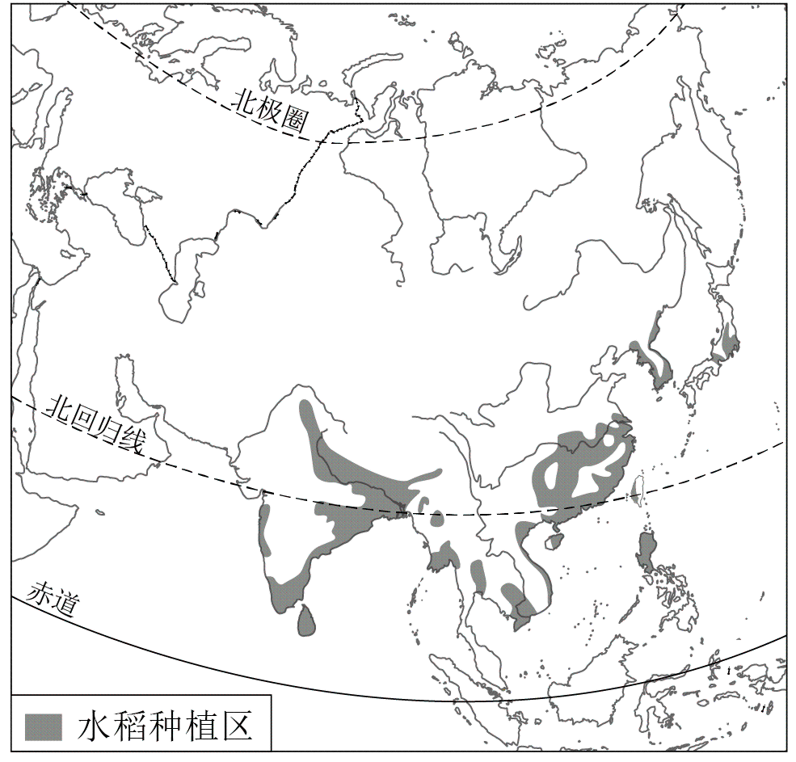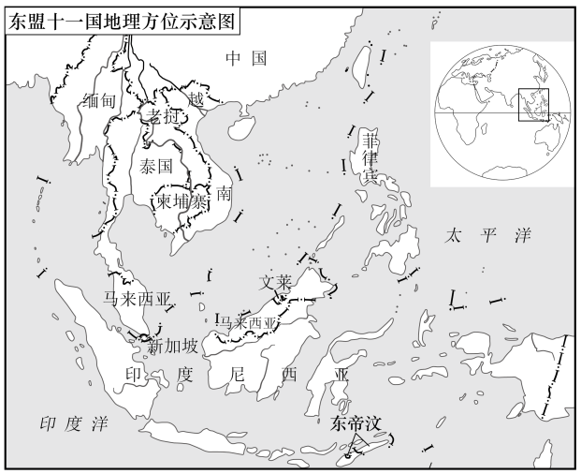
6. “河”——亚洲河流流向的总趋势是（ ）
A. 从中部流向四周 B. 大多自西向东流
C. 从四周流向中部 D. 大多自南向北流
7. “禾”——亚洲水稻主要种植区分布在（ ）
A. 亚洲西部和南部 B. 河流上中游地区
C. 亚洲东部和南部 D. 热带雨林气候区
8. “合”——中、日、韩合作与东盟携手，共谋发展，可以促进（ ）
A. 中国为日、韩提供大量高新技术产品
B. 日、韩为中国提供大量的农矿产品
C. 东盟为日、韩提供大量热带经济作物
D. 日、韩为东盟提供广阔的消费市场
2026年2月，第25届冬奥会在意大利米兰等城市举行。为避免气象因素对赛事带来影响，组委会采取相关措施进行应对。下图为米兰位置示意图和气候资料图。据此完成下面小题。
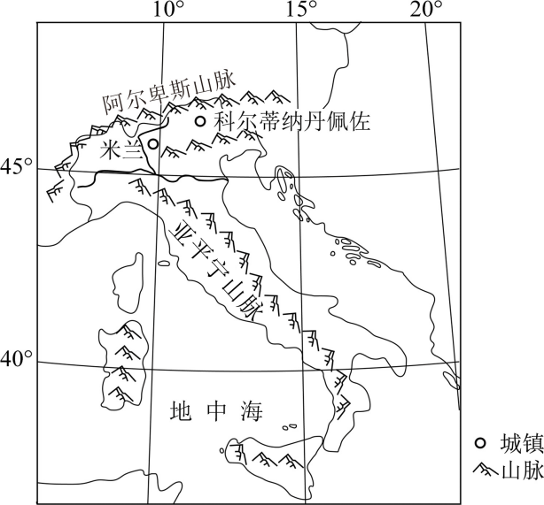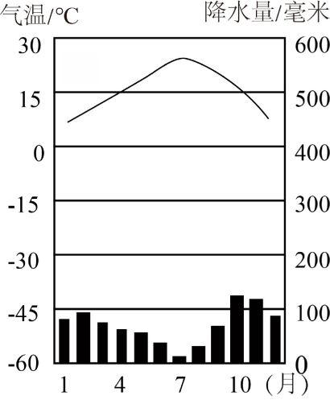
9. 本届冬奥会举办之际，米兰的气候特征是（ ）
A. 高温多雨 B. 寒冷干燥
C. 炎热少雨 D. 温和湿润
10. 气象因素影响冬奥会的正常运行，最可能体现在（ ）
A. 台风影响交通 B. 暖冬影响雪量
C. 干旱影响供水 D. 暴雨淹没场地
11. 为保障雪上项目的赛事质量，组委会可以（ ）
A. 缩短赛事周期以减少气候干扰
B. 增加夜间比赛以降低高温风险
C. 转移所有赛事至室内场馆举行
D. 应用人工造雪技术以保障雪量
中老铁路被称作“不是穿行在洞中，就是穿行在空中的铁路”。下图为中老铁路分布图及琅勃拉邦火车站景观图。据此完成下面小题。
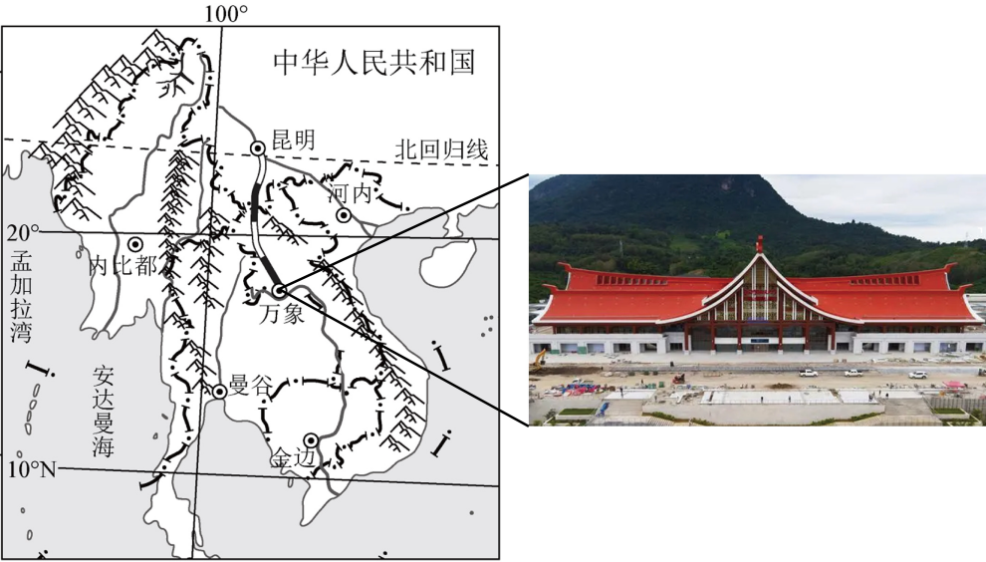
12. 中老铁路沿线（ ）
A. 全年高温，植被稀疏 B. 地势低平，开阔坦荡
C. 降水稀少，沙漠广布 D. 山高谷深，河流众多
13. 琅勃拉邦火车站采用了陡峭的“人”字形屋顶设计，这种设计便于（ ）
A. 雨季排水 B. 全年采光
C. 夏季遮阳 D. 冬季御寒
澳大利亚充分利用不同地区的自然条件，因地制宜发展养羊业，形成了不同的牧羊带。左图为澳大利亚牧羊带分布图，右图示意绵羊—小麦混合经营带农事安排。据此完成下面小题。
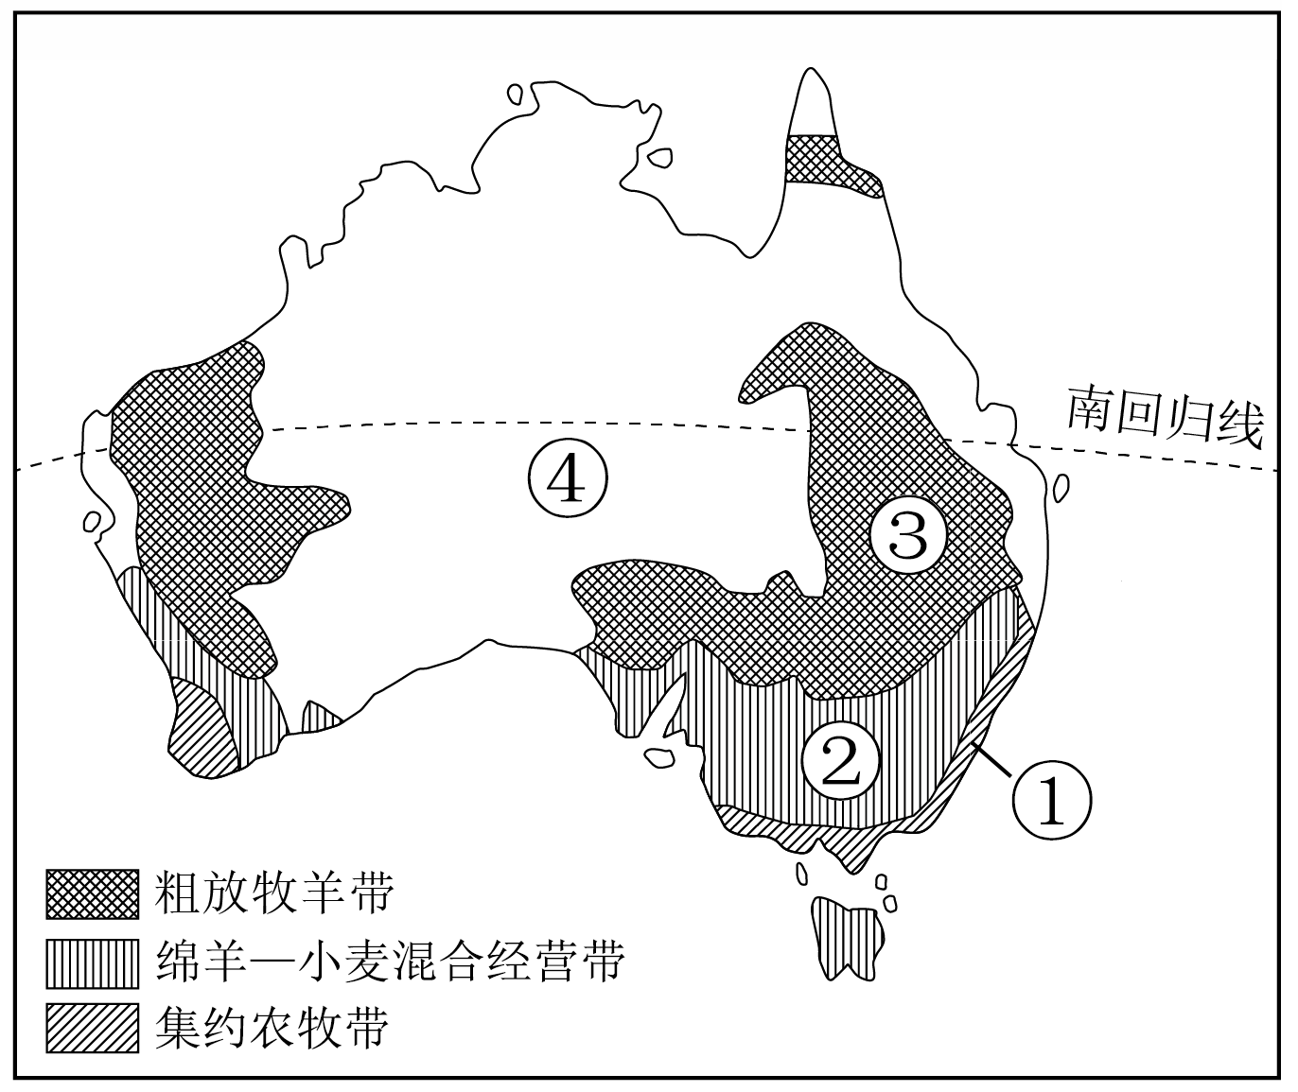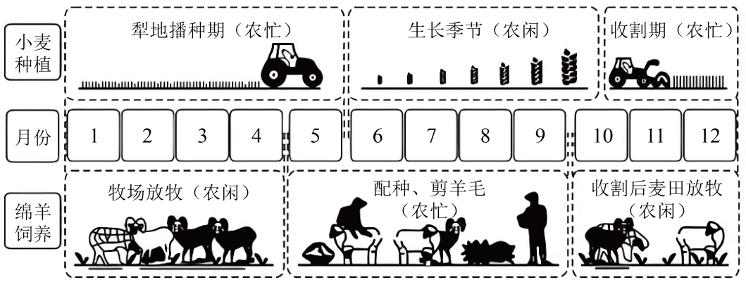
14. 右图所示的经营方式最有可能出现在左图中的（ ）
A. ①处 B. ②处 C. ③处 D. ④处
15. 该经营方式的好处有（ ）
①冬季时可犁地播种，一年两熟产量较大 ②小麦秸秆可作为绵羊的饲料，变废为宝
③在麦田里放牧，羊粪可以增加土壤肥力 ④两种产业忙闲时段互补，高效利用时间
A. ①②③ B. ①②④ C. ①③④ D. ②③④
研究表明，北极可能在2027年迎来第一个几乎完全无海冰的夏季，这将对全球气候和生态系统产生重大影响。下图为北极不同时期海冰范围示意图。据此完成下面小题。
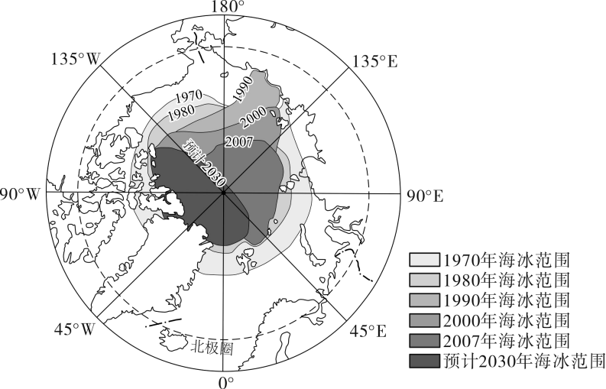
16. 导致北极可能在2027年迎来第一个“无冰之夏”的主要原因是（ ）
A. 气候变暖加剧 B. 极地航道开通 C. 海洋污染严重 D. 海洋生物减少
17. 北极“无冰之夏”出现时，还可能伴随（ ）
①火山地震频发 ②海洋面积减小 ③极端天气频发 ④冻土融化加速
A. ①② B. ①③ C. ②④ D. ③④
人工智能（AI）与机器人技术的结合将助力养老产业发展。养老机器人能够协助老人完成日常起居、健康监测、情感陪伴等任务。下图为我国2025年养老机器人产业区域分布图。据此完成下面小题。
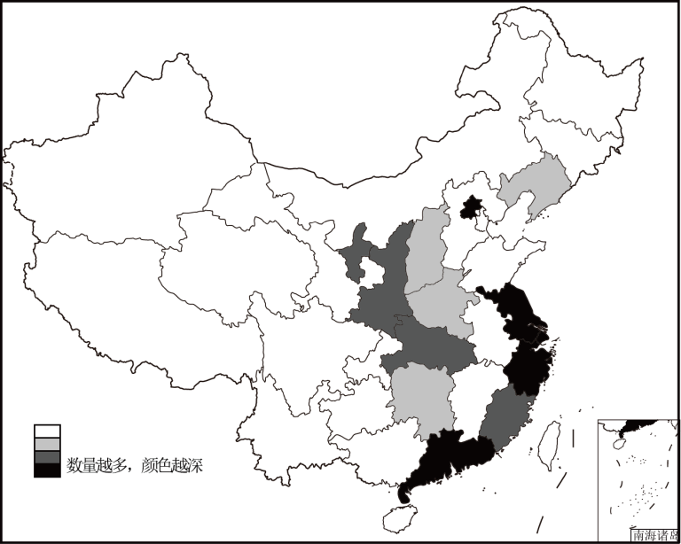
18. 养老机器人企业数量分布较多的省级行政区有（ ）
A. 苏、浙、粤 B. 青、冀、渝 C. 赣、云、吉 D. 鲁、桂、陇
19. 我国养老机器人产业的蓬勃发展，带来的最直接影响是（ ）
A. 减缓人口老龄化的趋势 B. 促进新生儿数量的增加
C. 增加护理人员就业机会 D. 提高养老服务产业水平
2024年7月，黄河干流关键控制性工程——古贤水利枢纽工程开工建设，其大坝设置低位排沙底孔和中位泄洪中孔，可在主汛期（7月下旬至8月上旬）前进行调水调沙。下图为古贤水利枢纽位置示意图。据此完成下面小题。
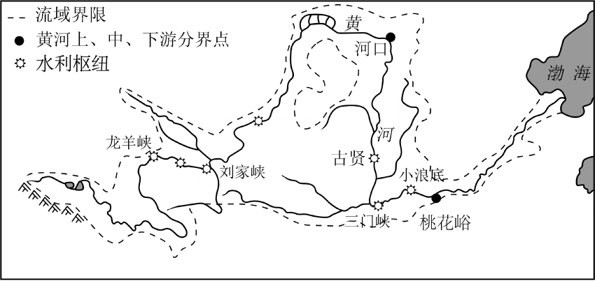
20. 推测古贤水利枢纽工程建成后调水调沙的月份是（ ）
A. 1月 B. 3月 C. 6月 D. 10月
21. 古贤水利枢纽工程可有效缓解黄河（ ）
A. 上游植被破坏 B. 中游水土流失 C. 中游凌汛危害 D. 下游泥沙淤积
2025年12月26日，乌尉高速公路的关键控制性工程——天山胜利隧道全线通车，乌鲁木齐至尉犁的车程缩短近4个小时。下图为天山胜利隧道位置示意图。据此完成下面小题。
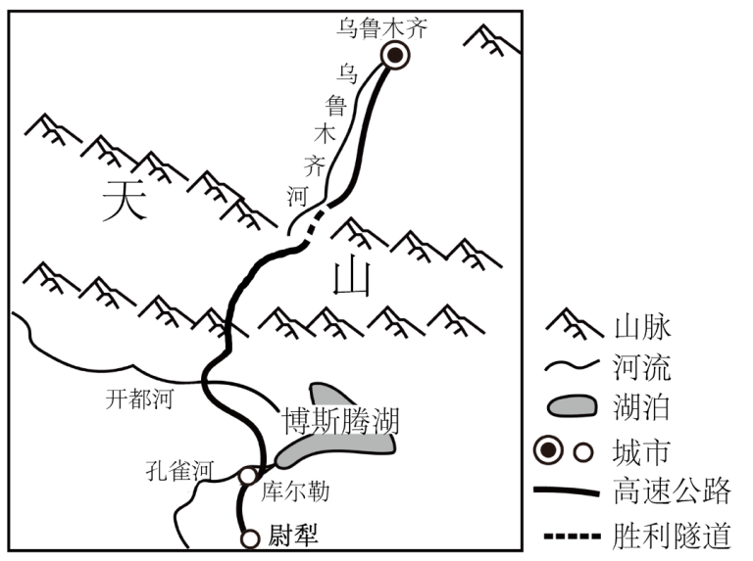
22. 天山胜利隧道建设过程中，施工方需克服的主要困难是（ ）
A. 植被茂密 B. 地质复杂 C. 土质疏松 D. 蚊虫叮咬
23. 乌尉高速公路的通行对该区域的积极影响是（ ）
①促进了新疆对外经贸往来②加强了南北疆间经济联系③改善了沿线地区生态环境④促进了沿线旅游产业发展
A. ①② B. ①③ C. ②④ D. ③④
我国设立国家公园，是对生态保护红线内的土地采取的一项重要保护措施。下图为我国首批设立的5个国家公园位置示意图。据此完成下面小题。
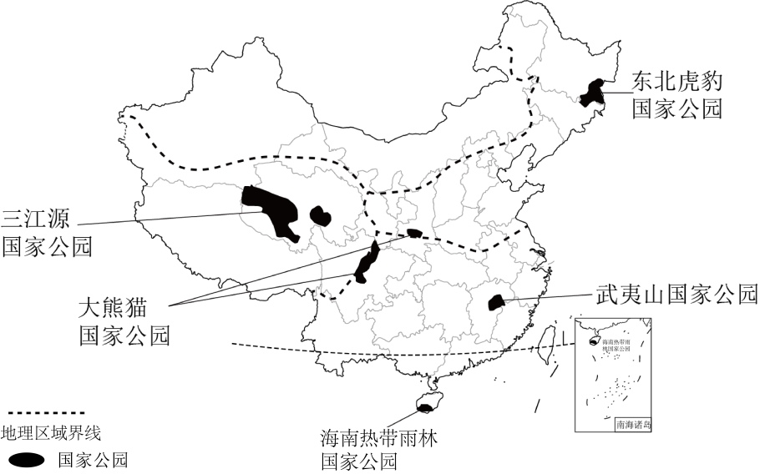
24. 我国首批设立国家公园数量最多的地理区域是（ ）
A. 北方地区 B. 西北地区 C. 南方地区 D. 青藏地区
25. 三江源国家公园位于（ ）
A. 黄土高原 B. 青藏高原 C. 云贵高原 D. 内蒙古高原
26. 东北虎豹国家公园与武夷山国家公园所在地理区域的分界线是（ ）
A. 秦岭—淮河 B. 大兴安岭—长城 C. 黑河—腾冲 D. 昆仑山—祁连山
2025年1月20日，第九届亚洲冬季运动会（简称亚冬会）火种采集仪式在哈尔滨举行，线上火炬传递活动同步启动，全球网民积极参与线上传递。这是继1996年第三届亚冬会后，哈尔滨再次与亚冬会“牵手”。下图为东北地区示意图。据此完成下面小题。
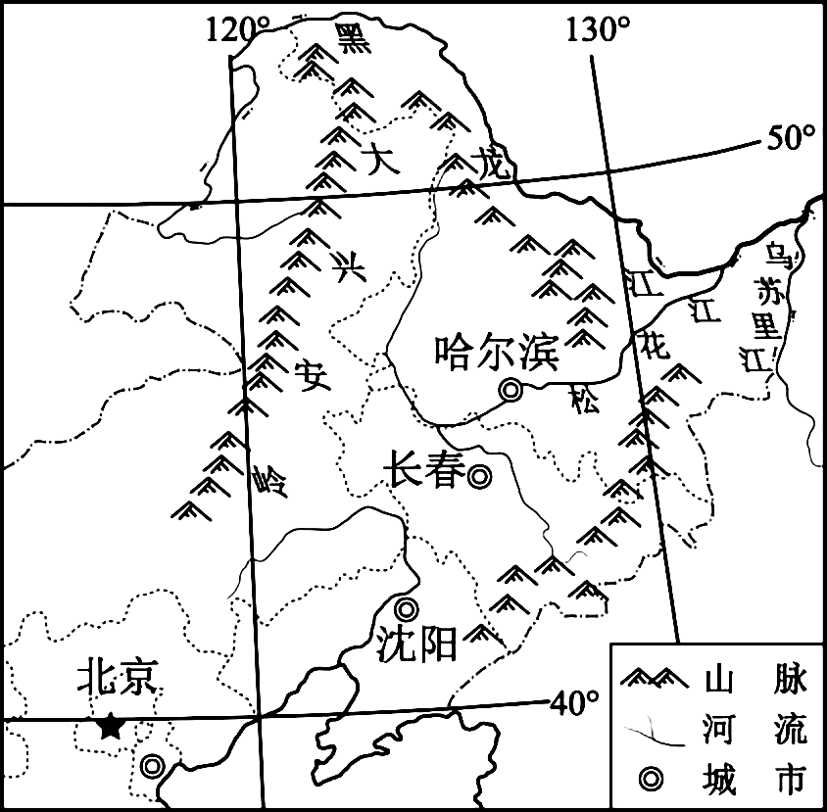
27. 哈尔滨成功举办第九届亚冬会的有利自然条件是（ ）
A. 气候温暖湿润 B. 赛事经验丰富 C. 场馆设施完善 D. 冰雪资源丰富
28. 本届亚冬会线上火炬传递活动体现的理念是（ ）
A. 绿色发展 B. 知行合一 C. 因地制宜 D. 人地协调
2025粤港澳大湾区论坛于2025年5月21日在广州举办，论坛主题为“锚定一点两地战略定位，纵深推进粤港澳大湾区建设”。下图为粤港澳大湾区示意图。据此完成下面小题。
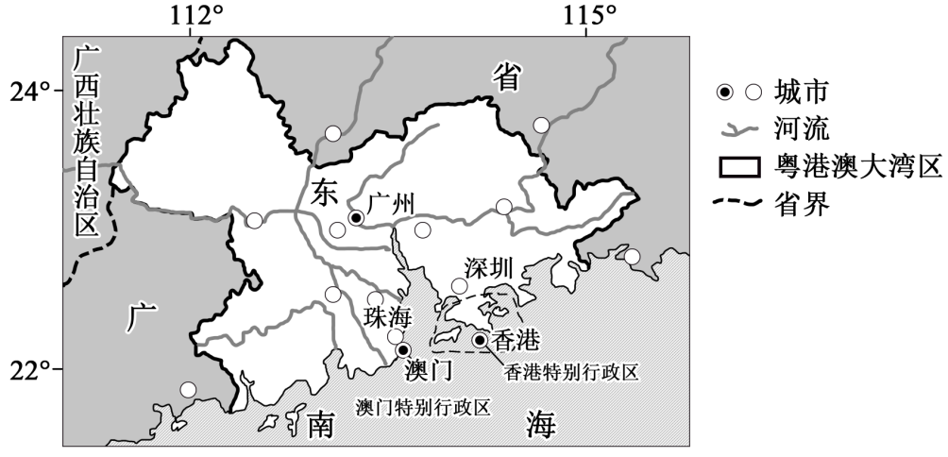
29. 粤港澳大湾区发展的优势条件有（ ）
①珠江三角洲地区制造业发达 ②香港是世界的旅游休闲中心
③澳门是世界著名自由贸易港 ④大湾区海洋和内河运输发达
A. ①② B. ①④ C. ②③ D. ③④
30. 为深化区域协同发展，粤港澳大湾区的城市间应（ ）
①加强交通互联 ②促进信息互通 ③减少资金流动 ④限制人才交流
A. ①② B. ①③ C. ②④ D. ③④
第Ⅱ卷（非选择题，共40分）
二、综合题（本大题共5小题，每小题8分，共40分；除标注外，每空1分）
31. 阅读图文材料，完成下列问题。
为培育学生的地理实践力，某校准备组织一次研学活动。为了保证研学活动顺利进行，地理老师出示了一张某乡村地区等高线地形图（见下图），并强调了安全事项。
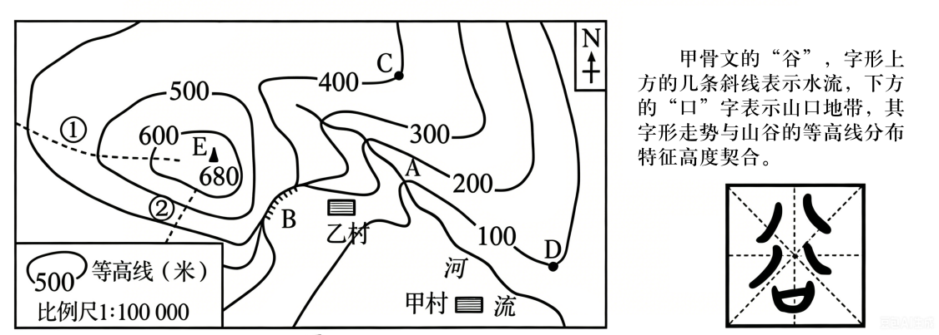
（1）图中ABCD四地中，“谷”的位置是________，判断理由是________。
（2）图中B地比较危险，原因是________。
（3）图中C地和D地的相对高度是________米，河流的流向是________。
（4）本次登山活动的目的地是E山，有①②两条路线可供选择，写出你选择的路线并说明理由。
（5）简要分析图中甲村比乙村更容易发展为城镇的有利自然条件。
32. 阅读图文材料，完成下列问题。
2026年6月，第23届世界杯足球赛将由美国、加拿大、墨西哥三国联合举办。下图为第23届世界杯足球赛部分举办城市分布图。
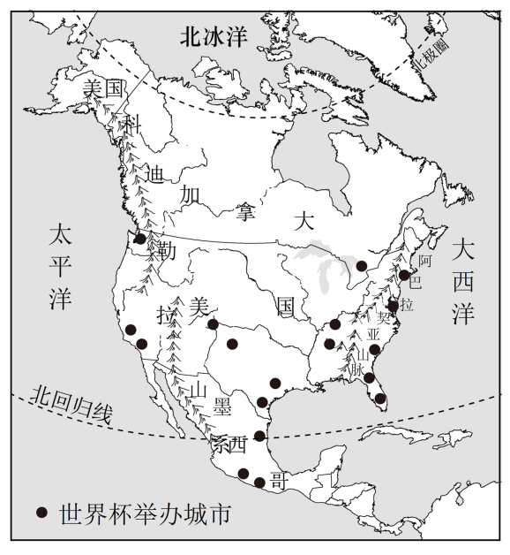
（1）届时，大部分欧洲球迷将跨越________洋前往赛场观看比赛。
（2）美国是个移民国家，旧金山等城市有华人聚居的、富有中华文化特色的“________”；位于旧金山东南部的“硅谷”________产业发达，可以为赛事提供技术支持。
（3）美国是资源消耗大国，每年需从南部邻国墨西哥大量进口________（任写一种商品）。
（4）与北部邻国加拿大相比，美国发展农业的条件更为优越，请写出两条美国农业发展的有利条件。
（5）简述联合举办本届世界杯足球赛对美国、加拿大、墨西哥三国的益处。
33. 阅读图文材料，完成下列问题。
某中学开展以“流域水能开发”为主题的地理实践活动。左图为水能影响因素模拟实验图，右图为长江流域部分水电站分布图。以下为此次活动学习任务单。
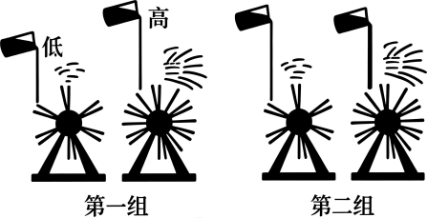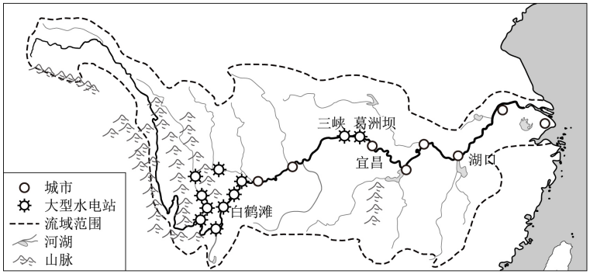
【实验目的】探究水轮转动速度的影响因素
【实验器材】两个相同容积的水杯，两个相同的水轮（用来模拟水轮机转速变化）
【实验步骤】
第一组实验：
（1）在水流量相同的情况下，两个水杯高度不同，观察水轮转速变化，发现水杯高度越高，水轮转动速度越________。
实验结论：水杯高差会影响水轮转动速度。
第二组实验：
（2）在高差相同的情况下，两个水杯水流量不同，观察水轮转速变化，发现水流量越________，水轮转动速度越快。
实验结论：水流量大小会影响水轮转动速度。
【迁移应用】运用上述实验结论验证长江流域的水能开发
（3）长江流域水电站多分布于河流的________（上中游/中下游）并分析原因。__________
（4）长江白鹤滩水电站是我国仅次于三峡的第二大水电站，其位于我国地势第________级和第二级阶梯交界处。
（5）简述白鹤滩水电站水能资源开发对我国能源发展的意义。
34. 阅读图文材料，完成下列问题。
2025年12月18日，海南岛实现全岛封关运作，实行最高标准的自由贸易及减免税收政策，将成为具有中国特色的世界级自由贸易港。下图为海南岛地形及降水分布图。
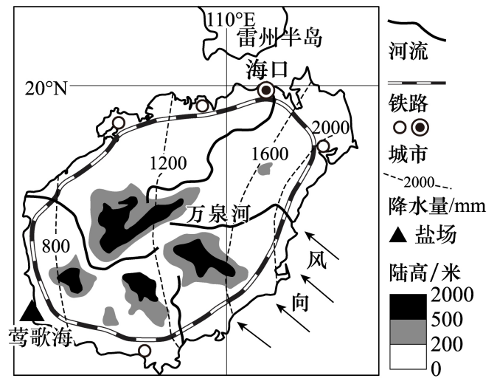
（1）海南岛隔________海峡与雷州半岛相望，气候类型属于________。
（2）铁路在海南岛社会经济发展中发挥重要作用，海南岛铁路线分布的特征是________。
（3）说明海南岛建设自由贸易港的有利条件。
海盐既是我们食盐的重要来源，也是重要的化学工业原料。我国主要采用晒盐的方式生产海盐，著名的莺歌海盐场位于海南岛西南部。
（4）简要分析莺歌海盐场形成的自然条件。（提示：从气候和地形两方面分析）
（5）除莺歌海盐场外，请列举一处我国其他著名盐场。
35. 阅读图文材料，完成下列问题。
近年来，新疆的冷水三文鱼、大螃蟹、南美对虾等“海鲜”畅销国内外。尼勒克县因基本没有酷暑，水温常年保持在10℃以下而成为“海鲜”理想养殖之地，捕捞上来的三文鱼经加工后在24小时内发往东部地区。为支持冷水三文鱼养殖，当地政府通过设立专项资金、开展与科研院所合作等举措，不断提高养殖水平。下图为新疆尼勒克县位置示意图及三文鱼资料卡片。
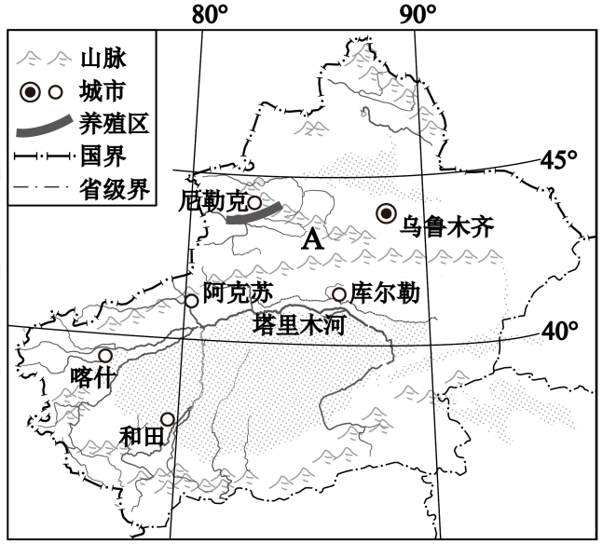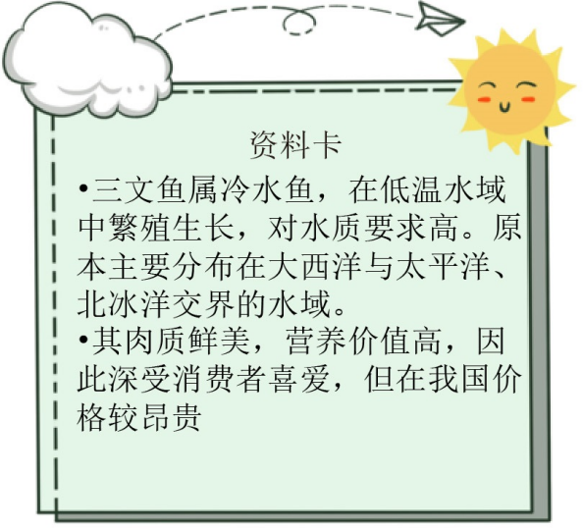
（1）尼勒克县位于乌鲁木齐市的________方向，A是________山脉，该县三文鱼养殖的水源主要来自________和山地降水。
（2）简述尼勒克县养殖三文鱼的优势条件。（提示：从自然和社会经济两方面分析）
（3）尼勒克县养殖的三文鱼以最快速度发往东部地区多采用________运输方式，试说明其理由。__________
（4）为了提升尼勒克县三文鱼的知名度，扩大产品销量，请你帮忙设计一条广告语。

